Комплект жгутов проводов XK8/XKR для адаптации системы навигации к тройной приборной панели

Инструкции
Содержимое комплекта:
1 - Жгут проводов для приборов
1 - Разъем Posi-Tap
4- 4" кабельные хомутики
1 - Инструмент для извлечения кабеля (поставляется в предварительно установленном виде в комплекте с жгутом проводов)

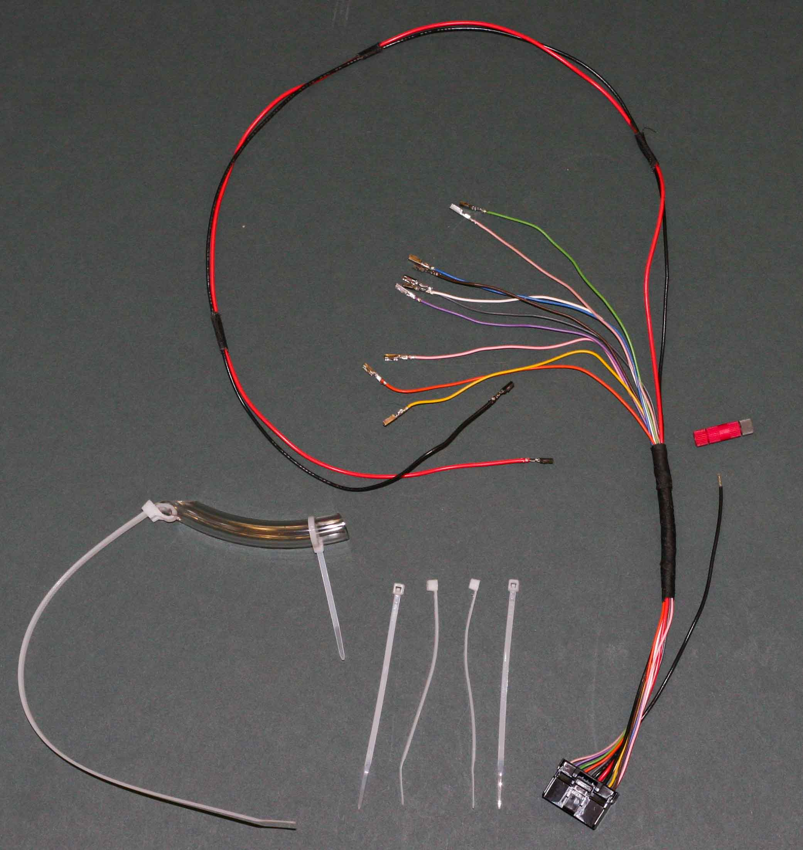

Порядок действий:
1. Возьмите новый или бывший в употреблении тройной жгут для приборов и деревянную панель для него.
2. Отсоедините аккумуляторную батарею.
3. Снимите основную (для спидометра) деревянную панель для жгута проводов приборов. См. http://www.youtube.com/watch?v=Af3YRj60Yro&feature=mfu_in_order&list=UL
4. Снимите панель системы навигации. См. http://www.youtube.com/watch?v=H8AdOTMYfmY&feature=mfu_in_order&list=UL
5. Извлеките 4 винта, удерживающих навигационный монитор, и отсоедините 2 разъема на навигационном мониторе. Эти разъемы снимаются путем нажатия на язычок и вытягивания.
6. Вденьте нейлоновый язычок инструмента для извлечения кабеля в отверстие для кабеля для разъемов навигационной системы и извлеките его вниз с помощью основного (для спидометра) жгута проводов (желтый) и разъема. Это может потребовать нескольких попыток и некоторого изгиба нейлонового язычка.

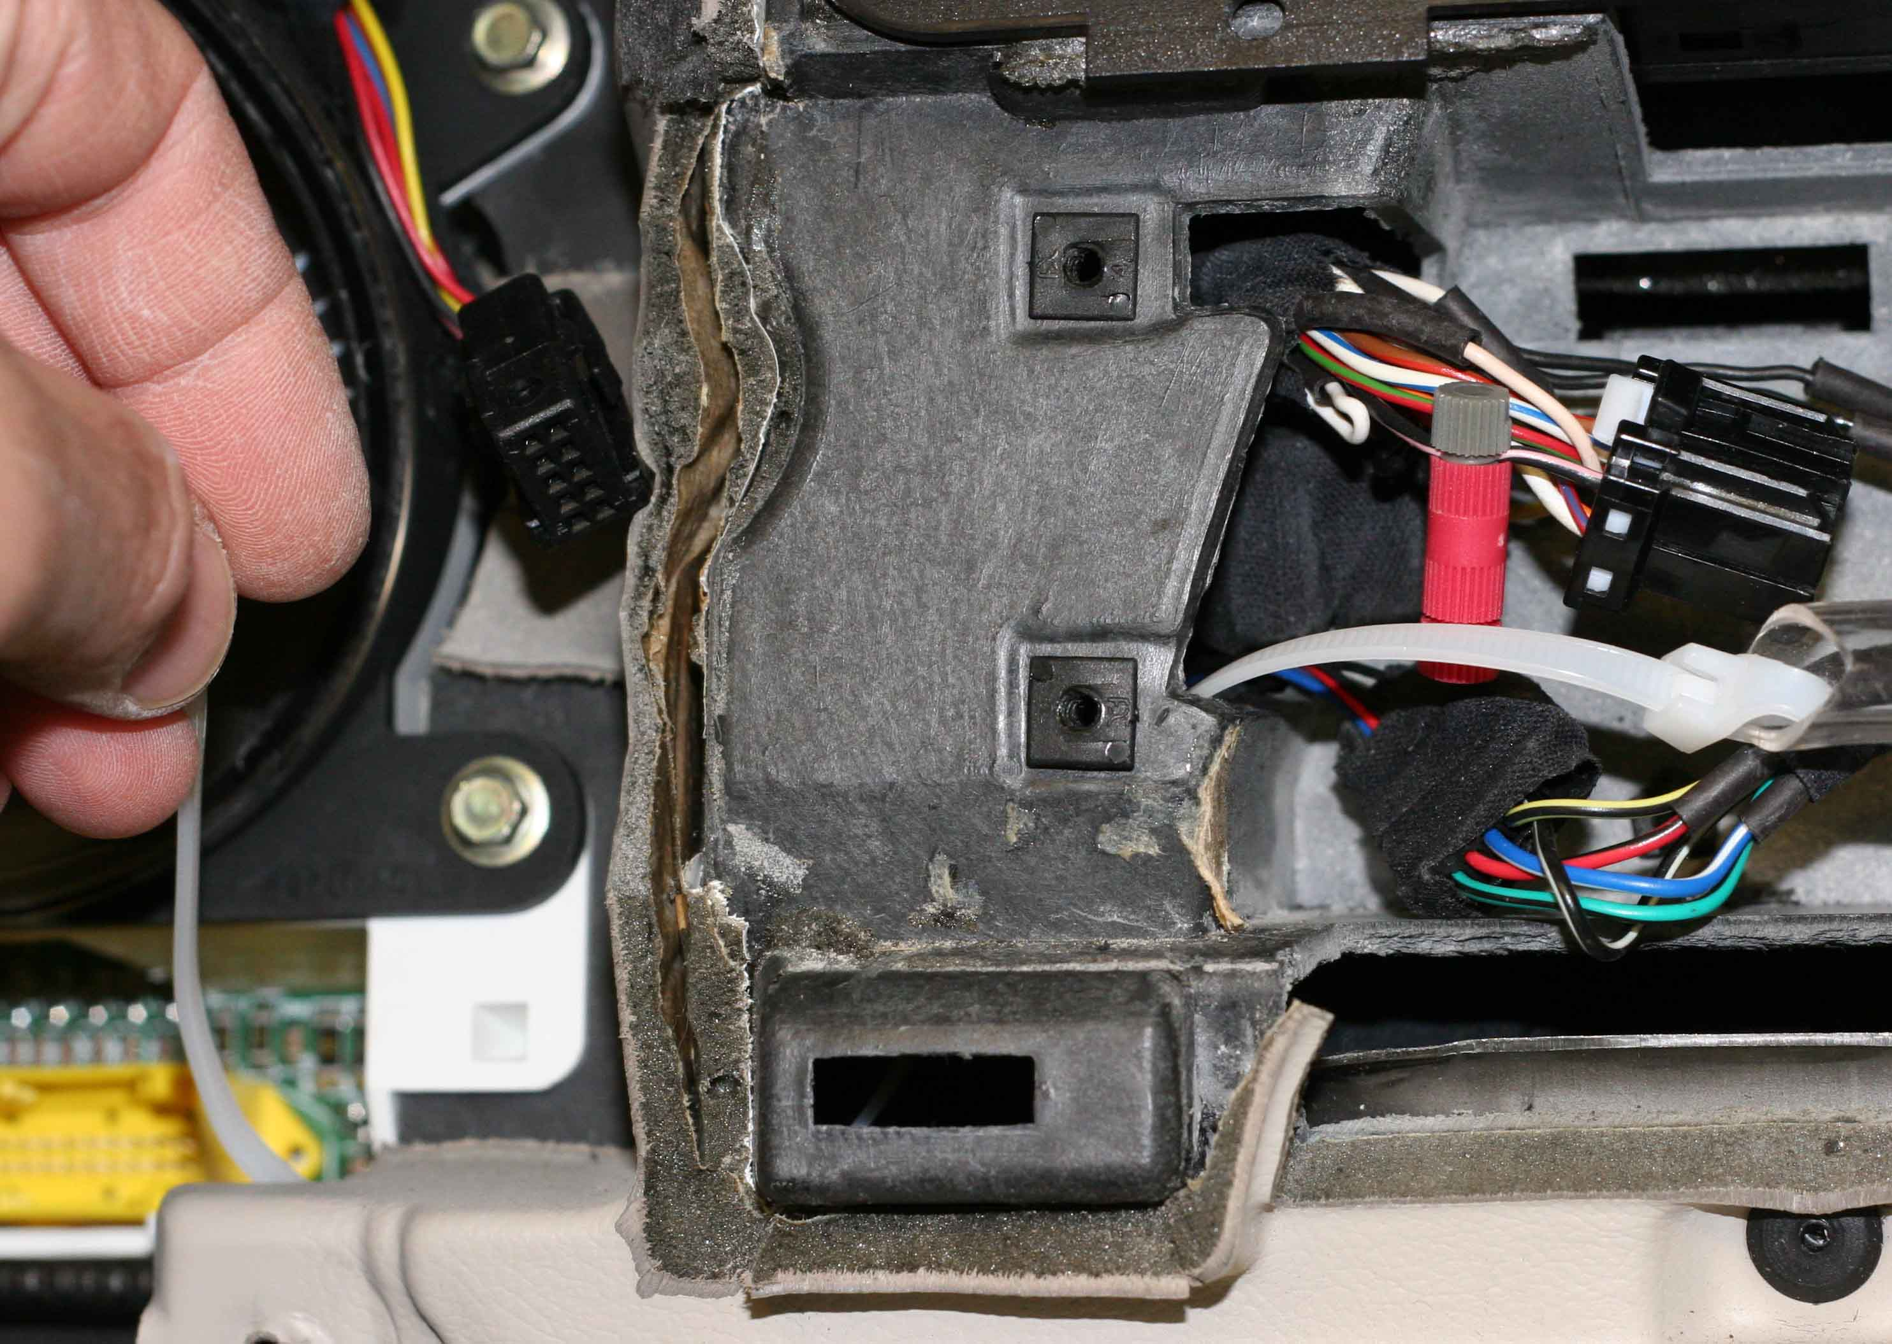

7. Протяните жгут проводов.
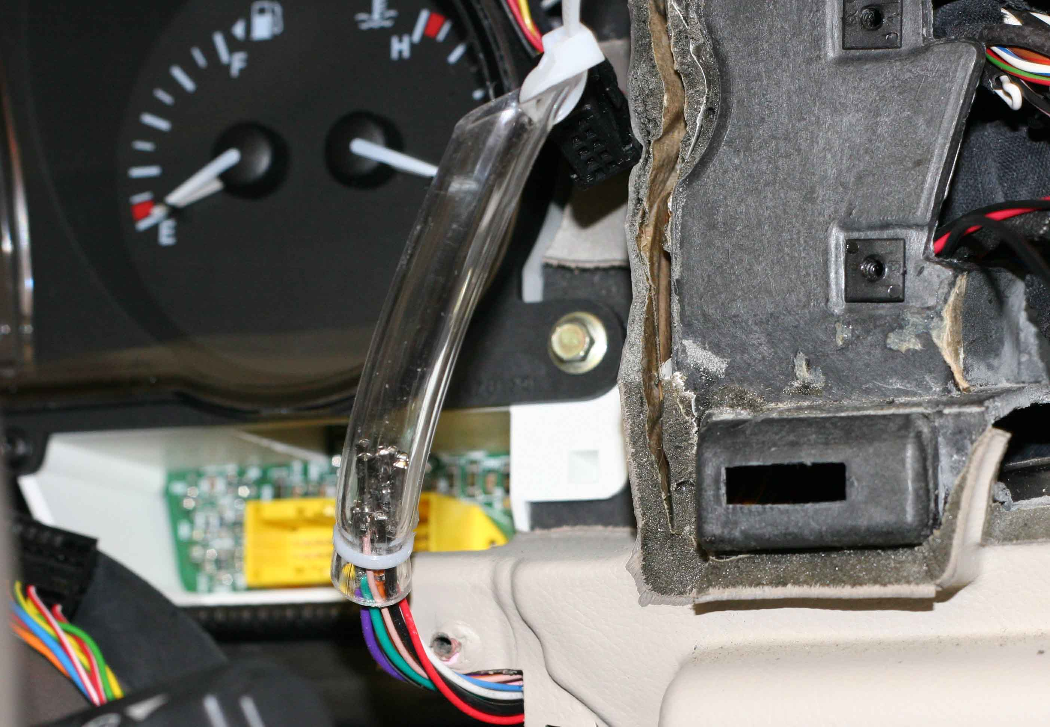

8. Отцепите хомутик прозрачной трубки на вытягивающем инструменте и извлеките инструмент из проводов. Возможно, вам потребуется слегка покачать в разные стороны клеммы в прозрачной трубке, чтобы вытащить их без чрезмерного усилия.
Тяните за длинные красные и черные провода в скрутке оставшуюся часть пути из полости.
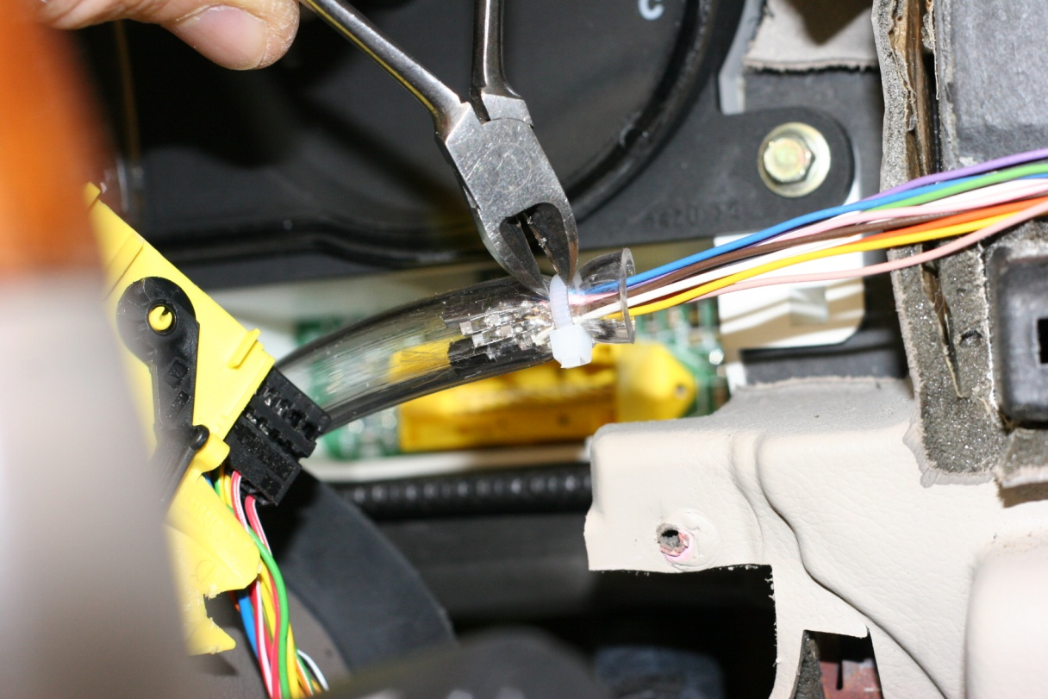
9. Обратите внимание, что имеется два разъема системы навигации. Один из них - на 12 контактов, а другой - на 16 контактов. Найдите 12-контактный разъем и присоедините отвод разъема Posi-tap к РОЗОВОМУ И ЧЕРНОМУ проводу. Следуйте инструкциям для Posi-tap: http://www.posi-lock.com/instructions1.html.
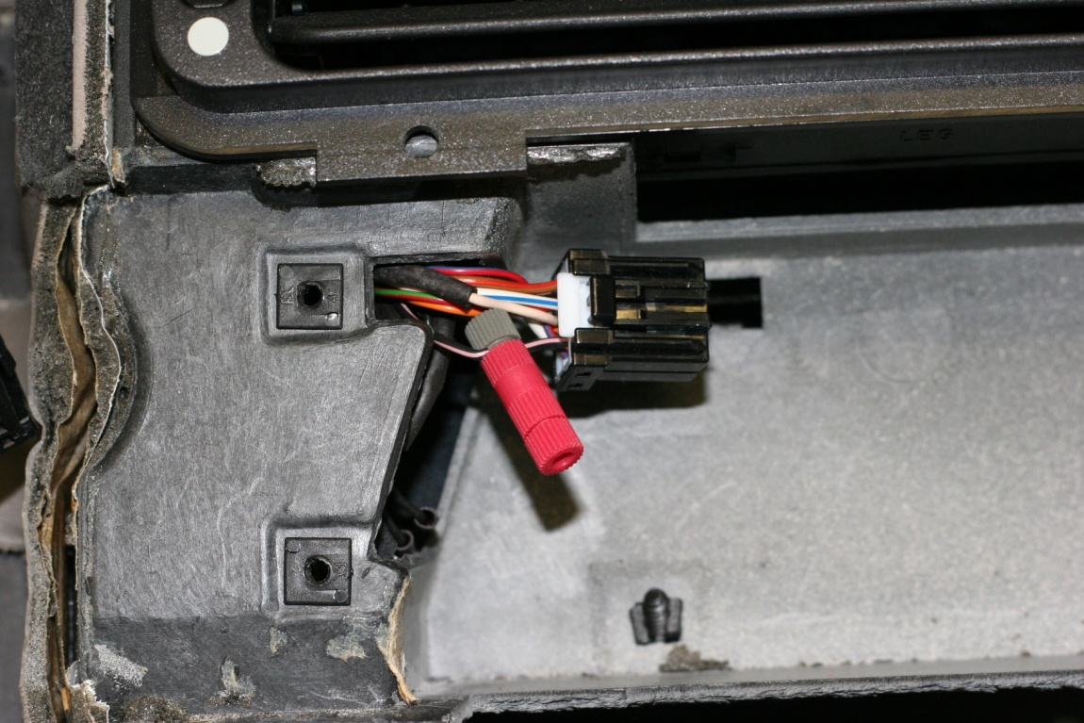

10. Подключите короткий черный провод от нового жгута проводов к Posi-Tap. Снова см. инструкции для Posi-tap.
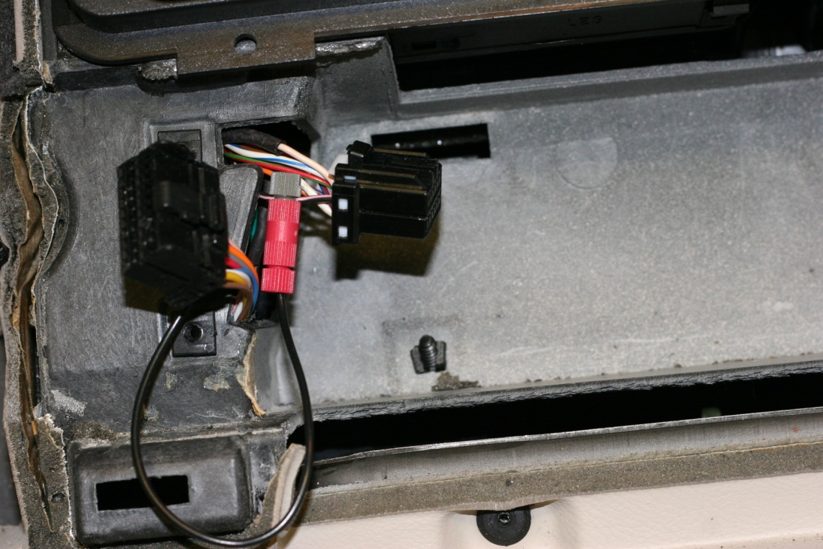
11. Найдите два основных разъема панели приборов. Один - желтый, а другой - черный.
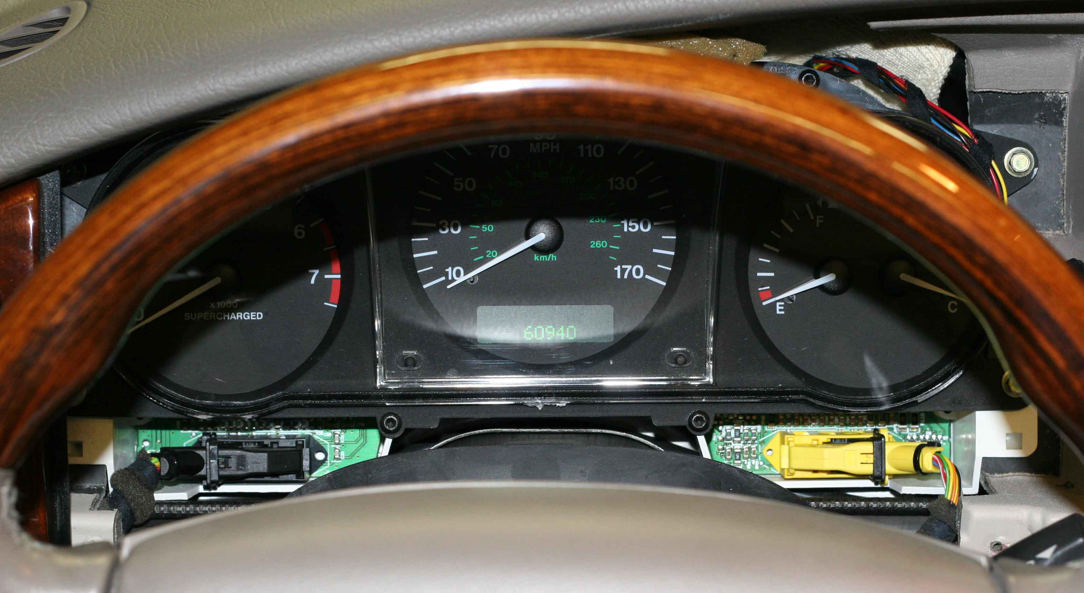

12. Рассоедините каждый из разъемов, нажав на язычок (как показано на фото ниже) и вытяните откидную черную пластиковую дужку с конца провода разъема.
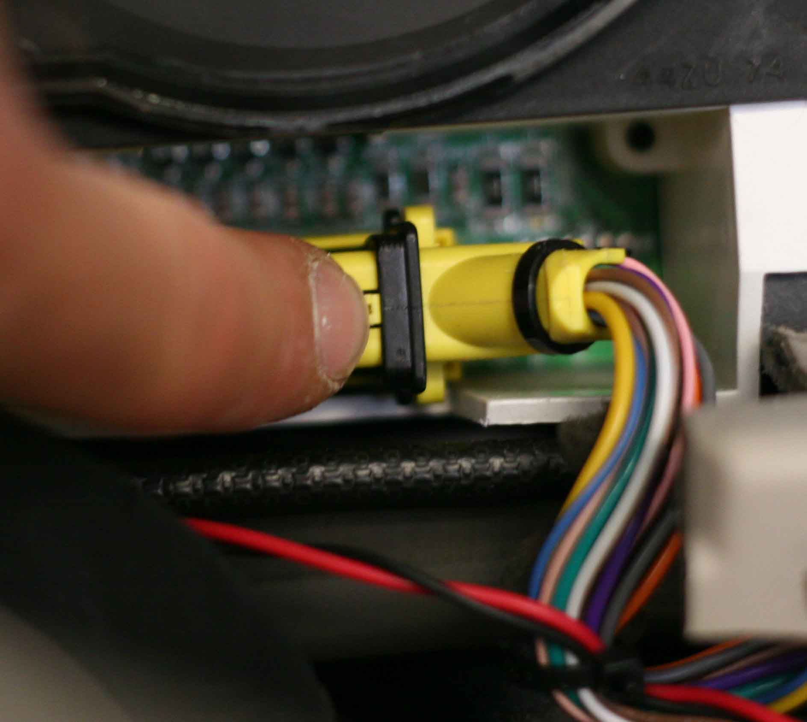
13. На каждом из разъемов откусите пластиковый хомутик с помощью бокорезов. Будьте осторожны, чтобы не повредить провода.
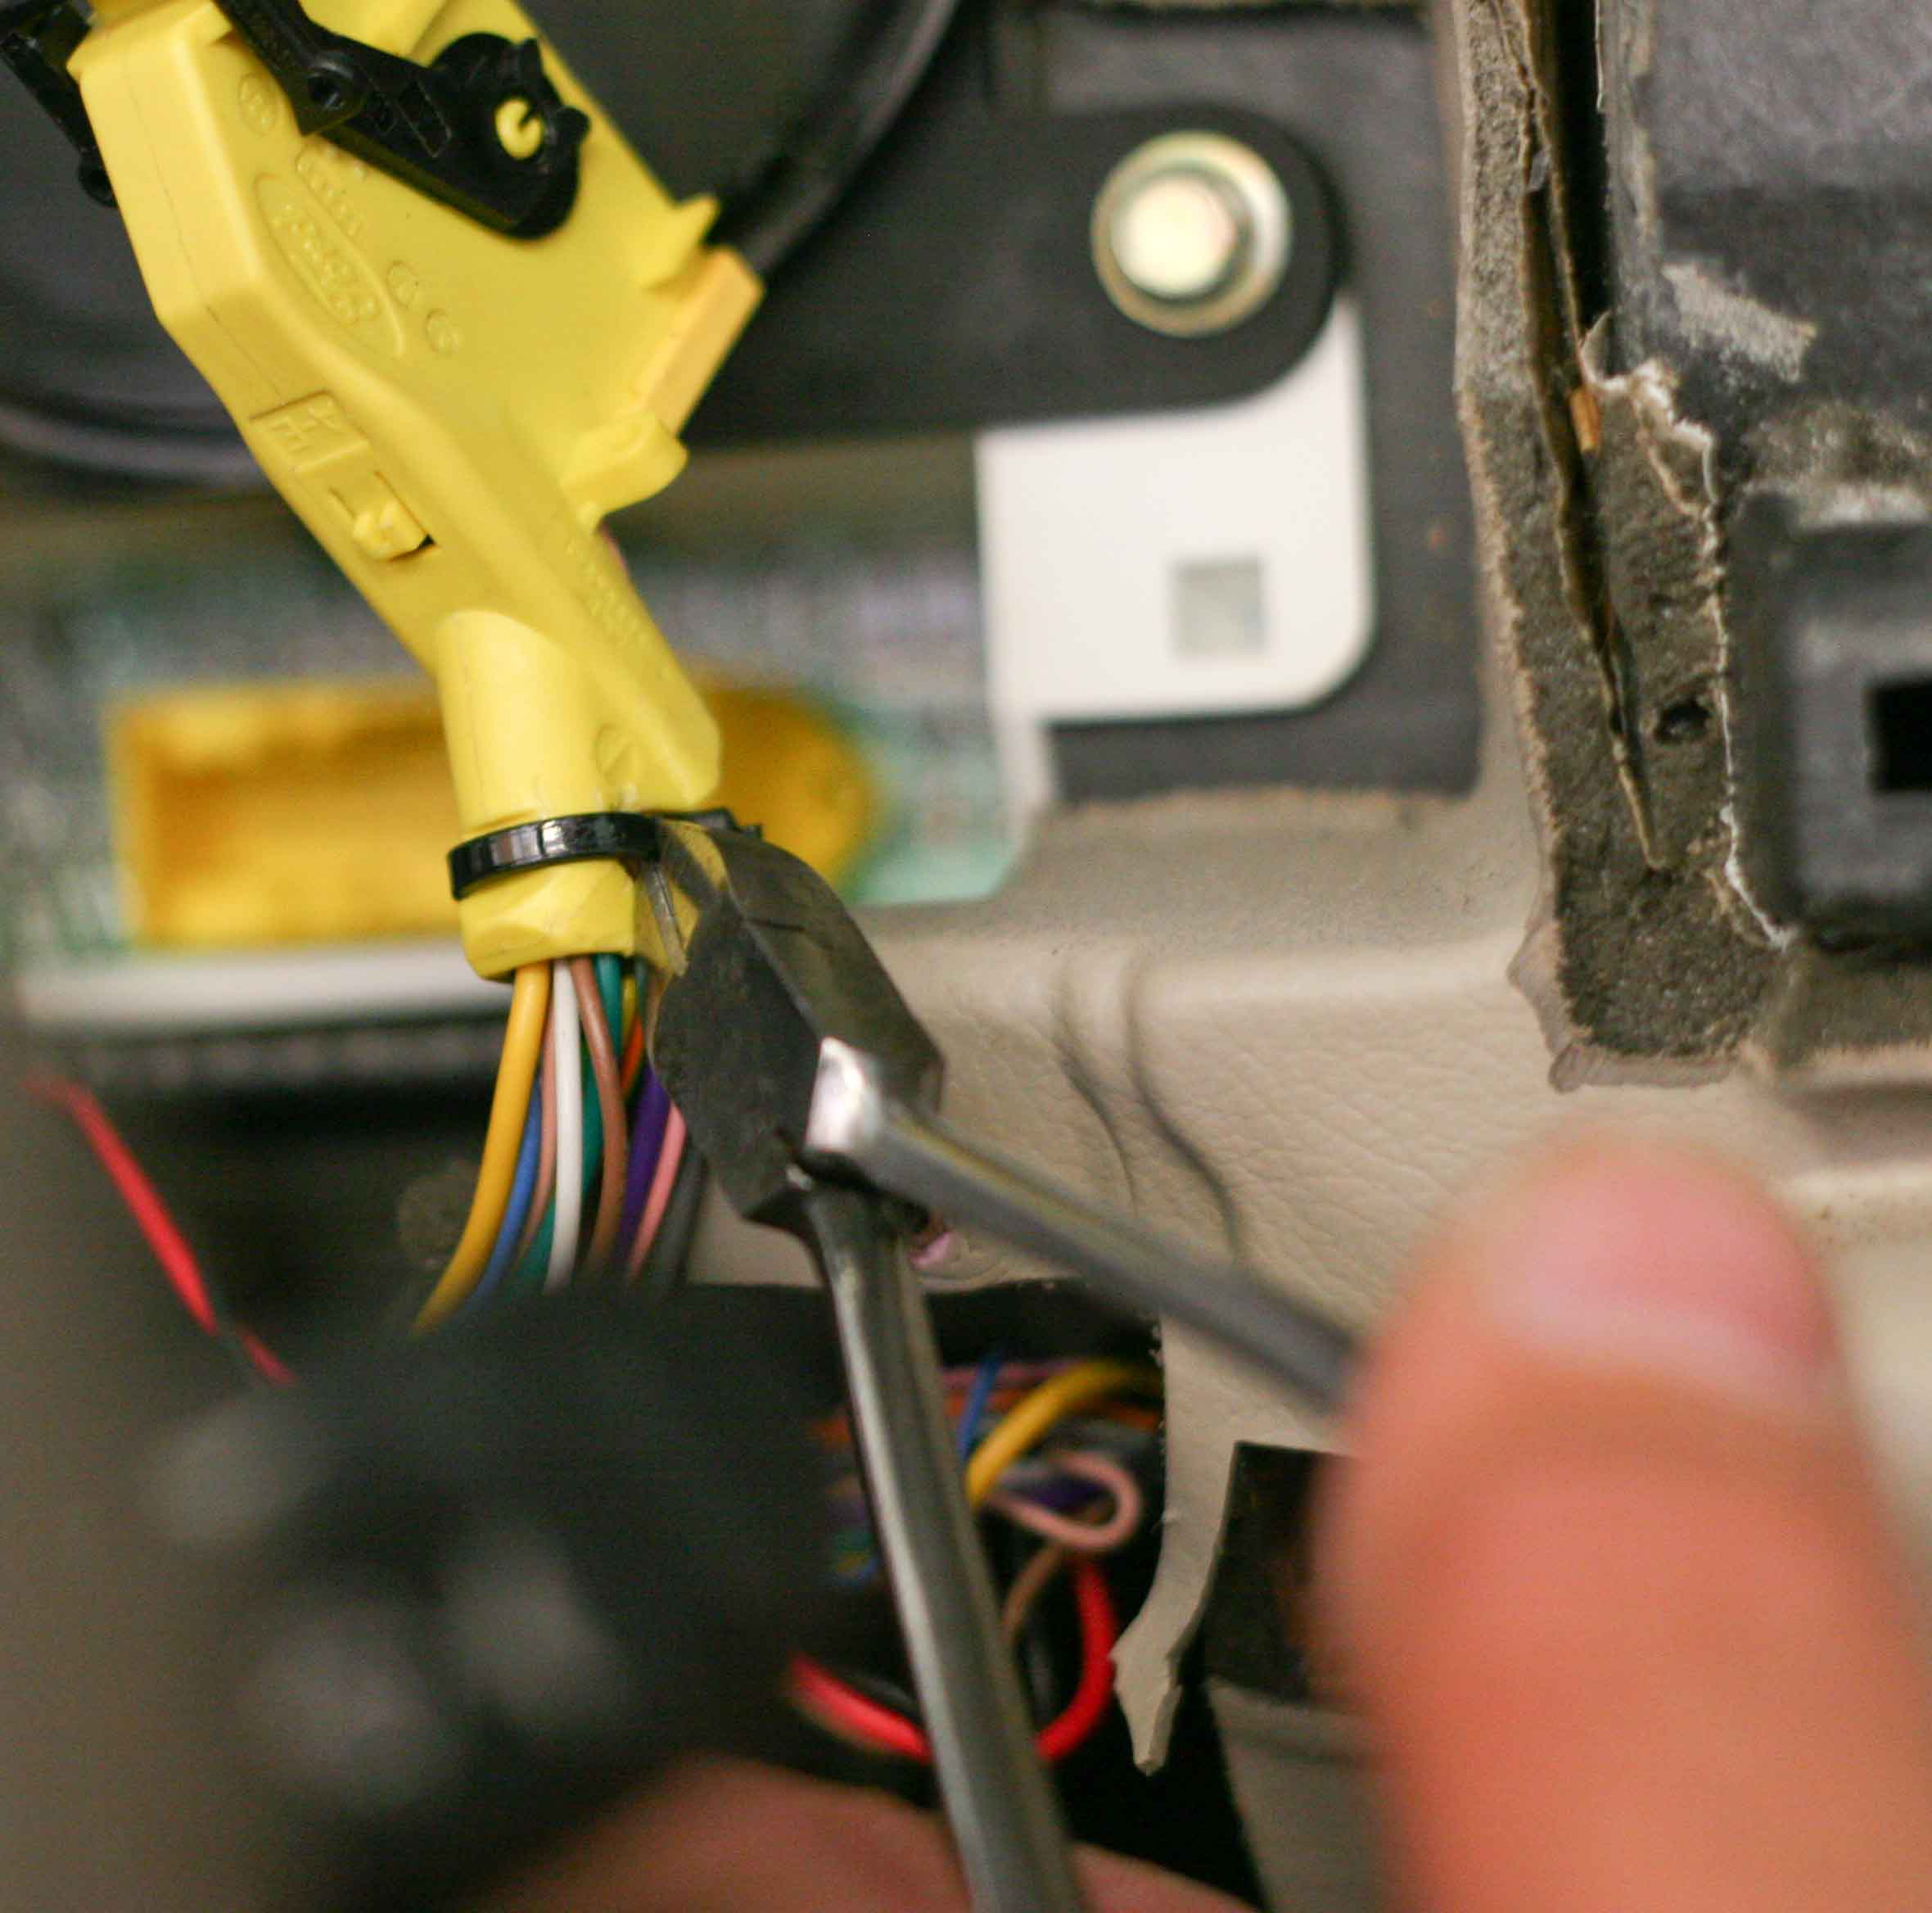

14. На каждом из разъемов осторожно подденьте держатель оболочки с помощью кусачек.
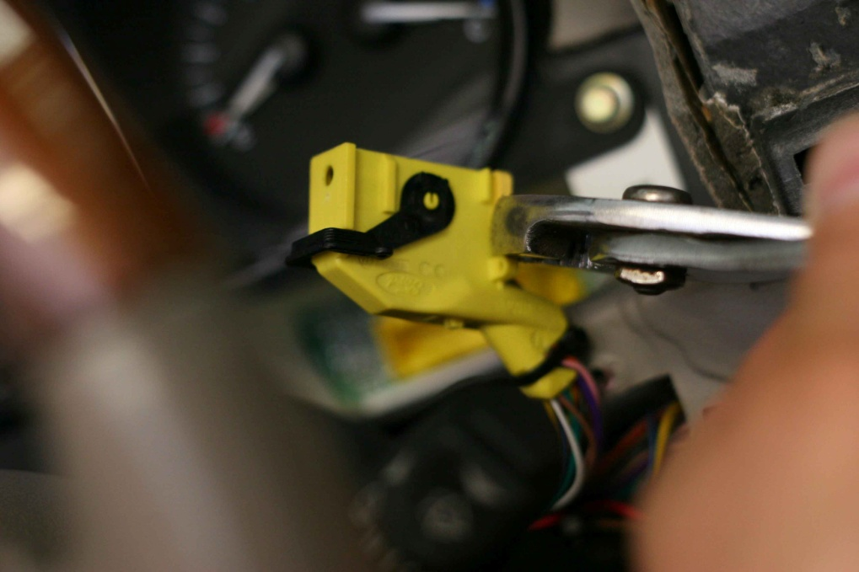
15. На каждом из разъемов вытащите оболочку.
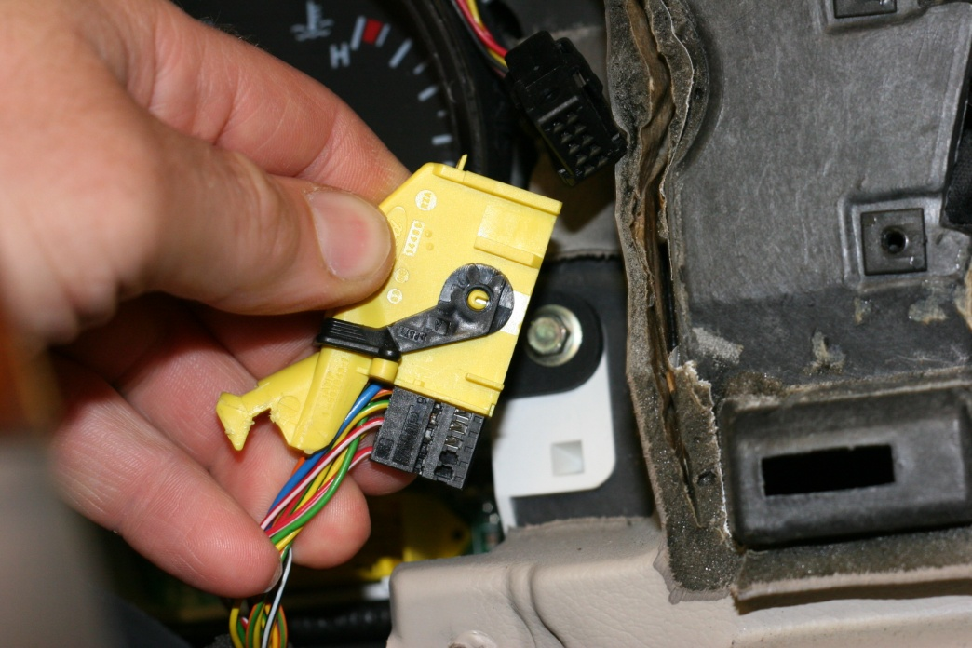

16. Вставьте клеммы в корпуса разъема. Обратите внимание, что номер для каждого углового штыря (1, 13, 14, 26) указан на корпусе разъема. Язычок на контактах разъема должен быть обращен к окошку в корпусе разъема.
Когда происходит подключение клеммы, вы должны услышать небольшой щелчок. Слегка потяните за каждый провод после подключения для проверки его правильной фиксации по месту.
Если контактный штырь не становится на место, воспользуйтесь микроотверткой, чтобы аккуратно втолкнуть его сзади.
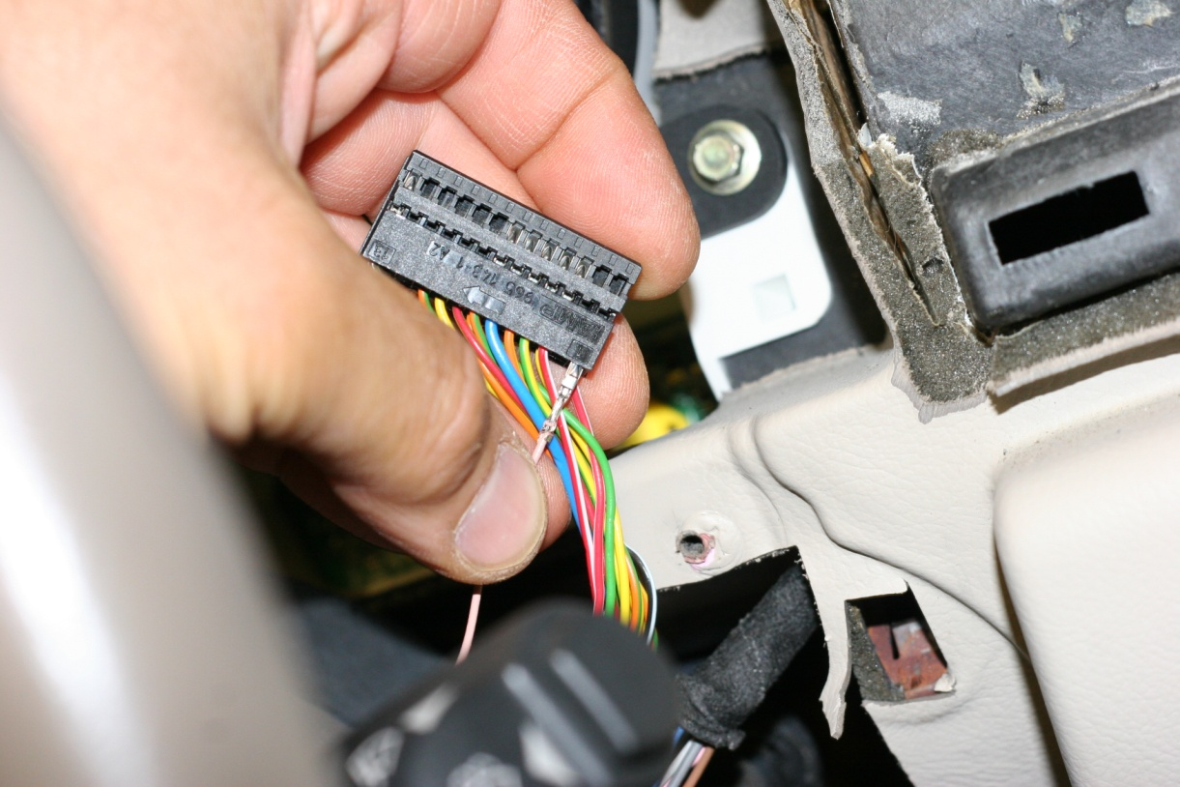
Проводные клеммы устанавливаются следующим образом:
Разъем с желтой оболочкой (правая сторона основного жгута):
Контакт 1 - бежевый (не путайте с розовым или коричневым)
Контакт 2 - белый
Контакт 8 - зеленый
Контакт 9 - фиолетовый
Контакт 10 - розовый (не путайте с бежевым)
Контакт 11 - серый
Контакт 12 - оранжевый (не путайте с красным)

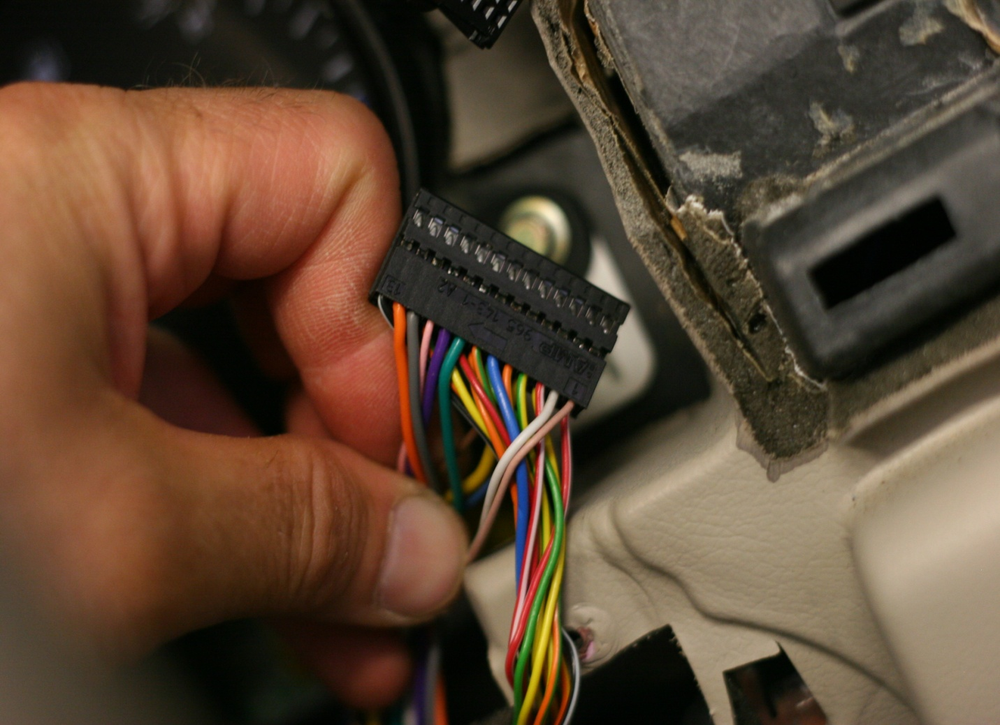

Разъем с желтой оболочкой (правая сторона основного жгута):
Контакт 15 - синий
Контакт 17- желтый
Контакт 18 - коричневый (не путайте с бежевым)

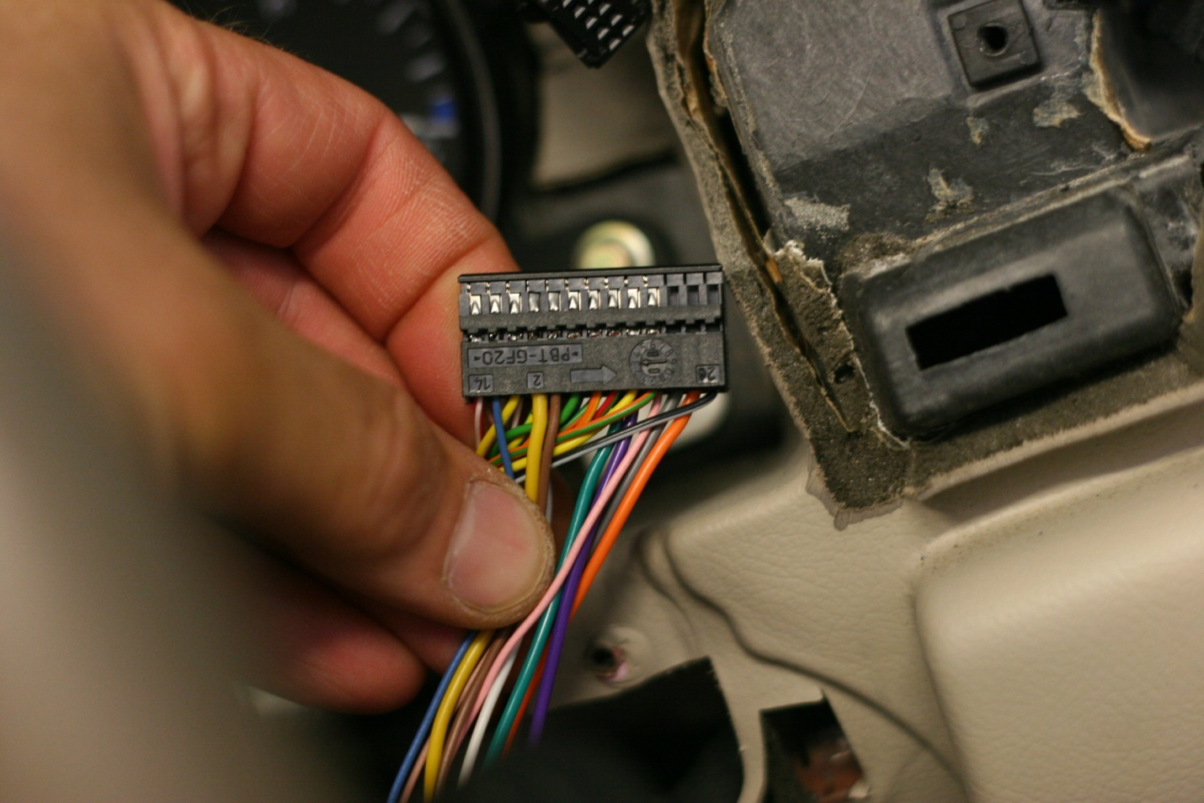

Разъем с черной оболочкой (левая сторона основного жгута):
Контакт 2 - красный (не путайте с оранжевым)
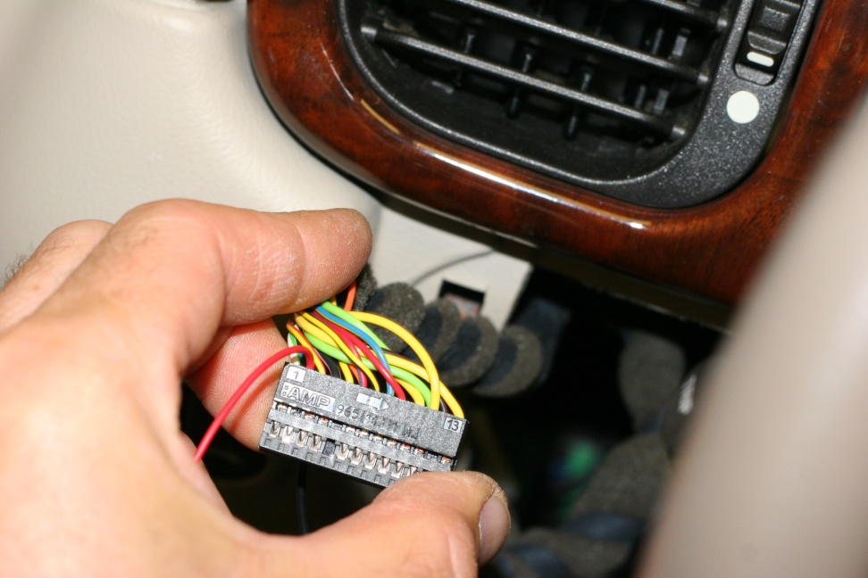

Разъем с черной оболочкой (левая сторона основного жгута):
Контакт 17 - черный
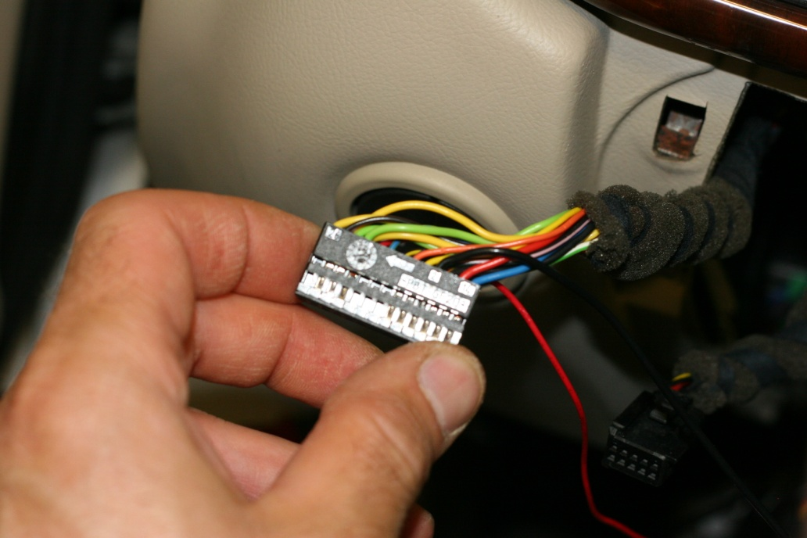

Если произошла ошибка во время подключения, клемму можно извлечь, если аккуратно нажимать на язычок в окошке и одновременно тянуть за провод.
17. Трижды проверьте правильность подключения проводов. Затем установите на место оболочки на каждом разъеме. Замените фиксаторы оболочки, сдвинув их на край оболочек:
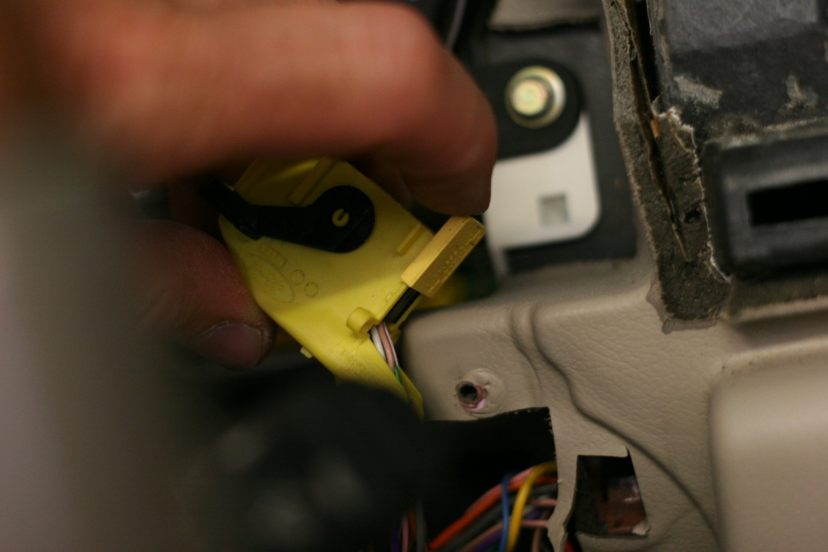
18. Замените хомутики для проводов на фиксаторах оболочки. Воспользуйтесь еще одним хомутиком для прикрепления нового жгута к уже имеющемуся.
19. Подключите разъемы на место. Чтобы подключить разъем, дужку следует полностью повернуть В СТОРОНУ ОТ конца кабеля разъема, чтобы начать процесс вставки. Затем поверните дужку по направлению к концу кабеля, и разъем станет в положенное место.
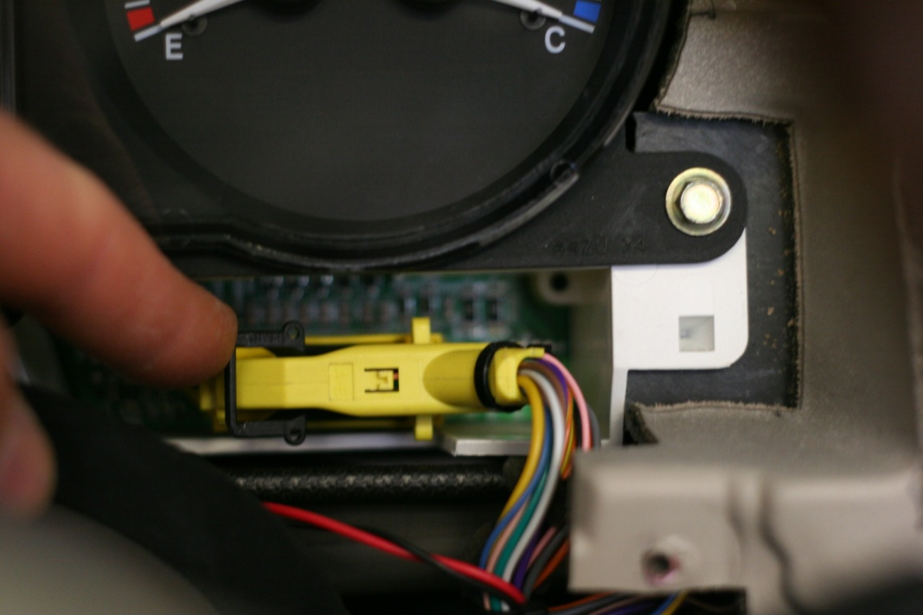
20. Засуньте черные и красные провода под белую пластиковую оболочку спидометра:
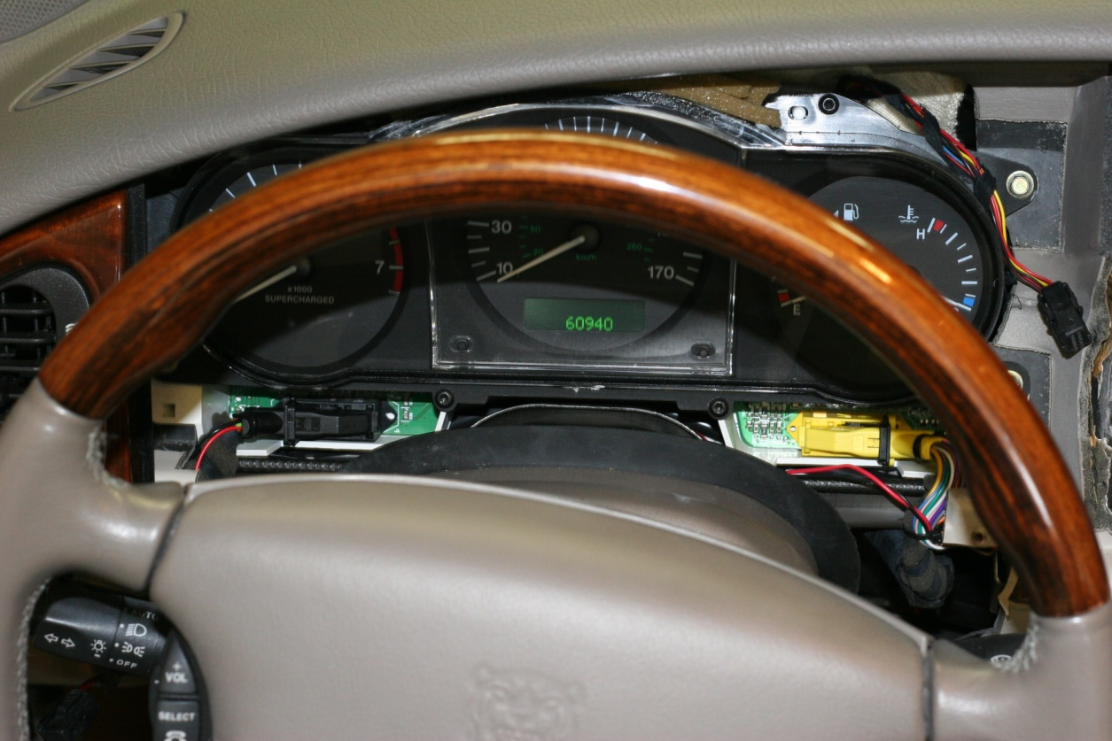

21. Подключите ваш новый жгут для приборов.
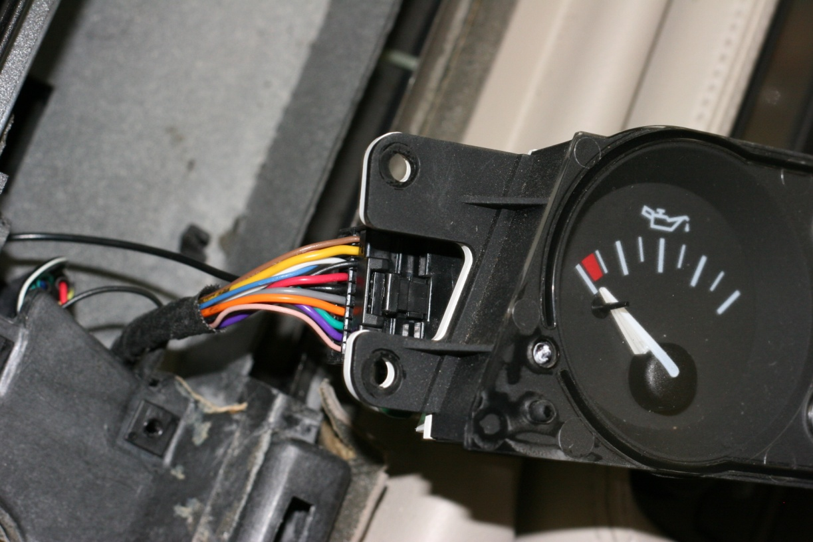
22. С помощью винтов, снятых с навигационного монитора, прикрепите новый жгут к приборной панели.
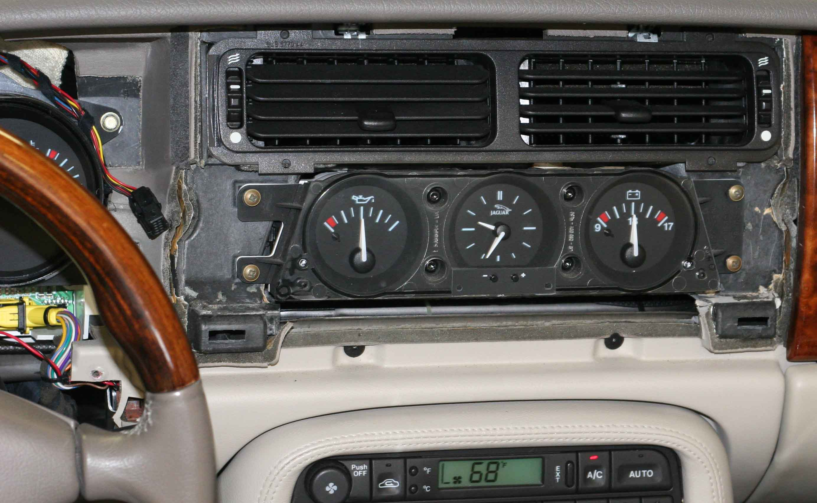

23. Подсоедините аккумулятор. Нормальные показания приведены на фото выше. Красная лампочка неисправности на вольтметре и лампочка давления масла также должны загореться на пару секунд в качестве тестовой последовательности сразу же после запуска автомобиля. Также проверьте правильность работы освещения приборов. Вам также потребуется вернуть в исходное положение окна после повторного подключения аккумулятора.
24. Установите на место деревянные панели.
25. Поздравляем! Наслаждайтесь работой своих новых приборов!

Оговорка об ограничении ответственности:
Покупатель берет на себя всю ответственность за ущерб, который может возникнуть прямо или косвенно в результате установки данного изделия.

